МИНОБРНАУКИ РОССИИ

**ФЕДЕРАЛЬНОЕ ГОСУДАРСТВЕННОЕ БЮДЖЕТНОЕ ОБРАЗОВАТЕЛЬНОЕ УЧРЕЖДЕНИЕ**

**ВЫСШЕГО ОБРАЗОВАНИЯ**

**“ВОРОНЕЖСКИЙ ГОСУДАРСТВЕННЫЙ УНИВЕРСИТЕТ”**

Факультет *компьютерных наук*

Кафедра *программирования и информационных технологий*

*Система учета просмотра сериалов “Максимально Сериально”*

*Курсовой проект*

*09.03.02 Информационные системы и технологии*

*Обработка изображений и машинное обучение*

Допущен к защите

Обучающийся ________________*А.С. Зверева, 3 курс, д/о*

Обучающийся ________________*В.С Попков, 3 курс, д/о*

Воронеж 2020

Оглавление

Введение 3

1. Постановка задачи 4

2. Анализ предметной области 4

2.1. Глоссарий 4

2.2. Анализ существующих решений 5

2.2.1. Кинопоиск 5

2.2.2. Netflix 6

2.3. Анализ задачи 6

2.3.1. Варианты использования системы 6

2.3.2. Взаимодействие компонентов системы 6

2.3.3. Варианты состояния системы 6

2.3.4. Варианты действия в системе 6

2.3.5. Модель базы данных 6

2.3.6. Развертывание системы 6

3. Анализ средств реализации 6

4. Реализация 7

4.1. Сущности 7

4.2. Серверная часть приложения 7

4.3. Графический интерфейс 7

4.3.*. Страницы сайта 7

5. Тестирование 7

Заключение 7

# Введение

В настоящее время киноиндустрия выпускает огромное количество различных сериалов ежегодно. Держать в голове все просматриваемые сериалы и просмотренные серии затруднительно, учитывая количество иной важной информации, которую необходимо помнить. Можно вести записи на бумаге, но это не всегда удобно, так как блокнот или тетрадь не всегда доступны.

Сайт должен облегчать ведение учета просмотра сериалов, а значит иметь интуитивно понятный интерфейс. Основная функциональность сайта должна включать в себя:

* добавление сериала в личный список сериалов
* отметка о просмотре серии
* комментирование и оценивание сериала
* просмотр даты выхода серии

Данный групповой проект посвящен разработке такой системы: простой для восприятия человеком, но в то же время выполняющей все необходимые функции.

# 

# 1. Постановка задачи

Данный проект является информационным интернет-сервисом о сериалах.

Данная система автоматизирует процесс слежения за выходом серий сериалов и потраченных часов за просмотром сериалов

Система предназначена для:

* упрощения процесса слежения за выходом серий сериалов
* за мониторингом статистики просмотренных сериалов
* получения информации об актуальных сериалах и их рейтингах

Для достижения данной цели были выделены следующие задачи:

1. Разработка Front-end части сервиса;

2. Разработка Back-end части сервиса;

3. Создание связи между Front-end и Back-end частями приложения;

4. Разработка базы данных.

# 2. Анализ предметной области

## 2.1. Глоссарий

**Личный кабинет** - это раздел сервиса, в котором Пользователь может получить доступ к своим данным.

**MVC (Model-View-Controller)** - схема разделения данных приложения, пользовательского интерфейса и управляющей логики на три отдельных компонента: модель, представление и контроллер — таким образом, что модификация каждого компонента может осуществляться независимо.

* **Model (база данных)** - этот компонент отвечает за данные в проекте, а также реагирует на команды контроллера, изменяя свое состояние.
* **Представление данных пользователю, Графический интерфейс (View)** - это компонент, отвечающий за взаимодействие с пользователем. То есть данный компонент определяет внешний вид приложения и способы его использования.
* **Контроллер (Controller)** - это компонент, который управляет запросами пользователя Его основная функция — вызывать и координировать действие необходимых ресурсов и объектов, нужных для выполнения действий, задаваемых пользователем. Обычно контроллер вызывает соответствующую модель для задачи и выбирает подходящий вид.

**front-end** - клиентская сторона пользовательского интерфейса к программно-аппаратной части сервиса.

**back-end** - программно-аппаратная часть сервиса.

**REST API** - это стиль архитектуры программного обеспечения для построения распределенных масштабируемых веб-сервисов.

**GitHub** - крупнейший веб-сервис для хостинга IT-проектов и их совместной разработки.

**Веб-сервис, интернет-сервис, система, веб-приложение, проект** - идентифицируемая уникальным веб-адресом (URL-адресом) программная система со стандартизированными интерфейсами, а также HTML-документ сайта, отображаемый браузером пользователя.

**Гость** - неавторизованный на веб-сервисе человек, пользующийся ограниченным функционалом веб-сервиса.

**Пользователь** - авторизованный на портале человек, пользующийся функционалом веб-сервиса.

**Администратор** - человек, имеющий доступ к расширенному функционалу веб-сервиса.

## 2.2. Анализ существующих решений

### 2.2.1. Кинопоиск

Является самым популярным интернет-сервисом о кино и сериалах в России (по версии <https://ru.ratrating.com>). Содержит большую базу фильмов и сериалов с подробным описанием. Но не имеется возможность отметки каждой просмотренной серии у сериалов. Существует также онлайн-кинотеатр Кинопоиск HD, но и в нем есть трудности с отметкой просмотра серии. Сервис доступен только по платной подписке, серии можно отметить только просмотрев ее на сервисе.

При посещении главной страницы сайта сразу заметен крупный рекламный баннер, отвлекающий от просмотра контента (рис.1).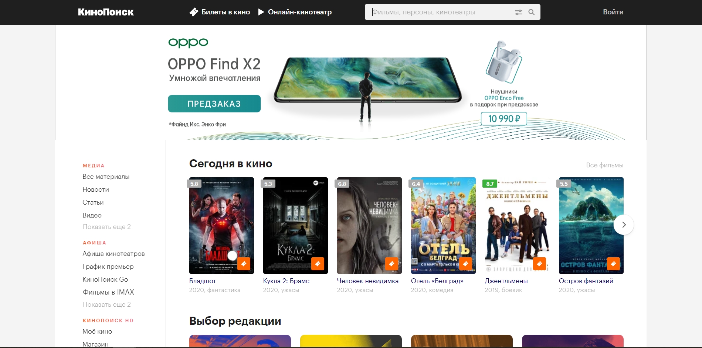

Рис.1

### 2.2.2. Netflix

Американская компания, владеющая не только интернет-сервисом по просмотру сериалов, но и выпускающая их. В базу данных входят фильмы и сериалы не только собственного производства, но и других компаний-производителей фильмов.

Доступ к просмотру информации о фильмах и сериалах также предоставляется только по платной подписке, отметка о просмотре серии только после просмотра ее на сервисе.

## 2.3. Анализ задачи

### 2.3.1. Варианты использования системы

### 2.3.2. Взаимодействие компонентов системы

### 2.3.3. Варианты состояния системы

### 2.3.4. Варианты действия в системе

### 2.3.5. Модель базы данных

### 2.3.6. Развертывание системы

# 3. Анализ средств реализации

# 4. Реализация

## 4.1. Сущности

## 4.2. Серверная часть приложения

## 4.3. Графический интерфейс

### 4.3.*. Страницы сайта

# 5. Тестирование

# Заключение